# Отчет по Лабораторной Работе №3

# Модель Боевых Действий

# Озьяс Стев Икнэль Дани

**Цель работы**

Рассматривать 2 случая ведения боевых действий по модели Ланчестера:

1. Боевые действия между регулярными войсками
2. Боевые действия с участием регулярных войск и партизанских отрядов

**Задание**

1. Изучать модель Ланчестера
2. Построить графики для обеих армий
3. Определить кто из них победитель

**Выполнение лабораторной работы**

**Теоретические сведения**

Будем рассматривать 2 случая ведения боевых действий:

1. Боевые действия между регулярными войсками
2. Боевые действия с участием регулярных войск и партизанских отрядов

В первом случае численность регулярных войск определяется тремя факторами:

1. скорость уменьшения численности войск из-за причин, не связанных с боевыми действиями (болезни, травмы, дезертирство);
2. скорость потерь, обусловленных боевыми действиями противоборствующих сторон (что связанно с качеством стратегии, уровнем вооружения, профессионализмом солдат и т.п.);
3. скорость поступления подкрепления (задаётся некоторой функцией от времени).

В этом случае модель боевых действий между регулярными войсками описывается следующим образом

$$dx/dt=-a(t) x(t)-b(t) y(t)+ P(t)$$

$$dy/dt=-c(t) x(t)-h(t) y(t)+ Q(t)$$

Потери, не связанные с боевыми действиями, описывают члены $-a(t) x(t)$  и – $h(t) y(t)$, члены $-b(t) y(t)$ и $-c(t) x(t)$  отражают потери на поле боя. Коэффициенты $b(t)$ , $c(t)$  указывают на эффективность боевых действий со стороны y и x соответственно, $a(t)$ , $h(t)$- величины, характеризующие степень влияния различных факторов на потери. Функции P(t), Q(t) учитывают возможность подхода подкрепления к войскам X и Y в течение одного дня.

Во втором случае в борьбу добавляются партизанские отряды. Нерегулярные войска в отличии от постоянной армии менее уязвимы, так как действуют скрытно, в этом случае сопернику приходится действовать неизбирательно, по площадям, занимаемым партизанами. Поэтому считается, что темп потерь партизан, проводящих свои операции в разных местах на некоторой известной территории, пропорционален не только численности армейских соединений, но и численности самих партизан. В результате модель принимает вид:

$$dx/dt=-ax\left(t\right)-by\left(t\right)+P\left(t\right)$$

$$dy/dt=-c x(t)y(t)-h y(t)+ Q(t)$$

**Задача**

Между страной X и страной Y идет война. Численность состава войск исчисляется от начала войны, и являются временными функциями $x(t)$  и $y(t)$. В начальный момент времени страна X имеет армию численностью 88000 человек, а в распоряжении страны Y армия численностью в 99000 человек. Для упрощения модели считаем, что коэффициенты $a, b, c ,h$ постоянны. Также считаем $x(t)$ , $y(t)$ непрерывные функции Постройте графики изменения численности войск армии X и армии Y для следующих случаев:

1. Модель боевых действий между регулярными войсками

[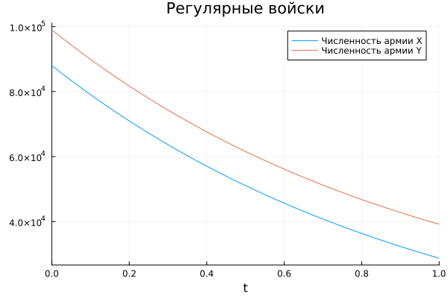](https://github.com/Dacossti/MATHEMATICAL_MODELING/blob/main/Labs/Lab03/report/image/image1.png)

**Рис.1 Боевые действия между регулярными войсками**

По решению модели Ланчестера оказывается что армия Y - победитель.

1. Модель ведение боевых действий с участием регулярных войск и партизанских отрядов

[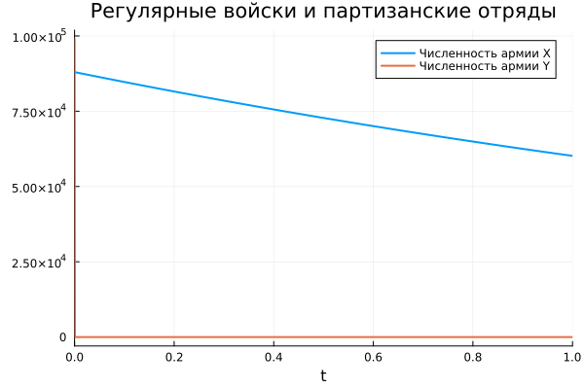](https://github.com/Dacossti/MATHEMATICAL_MODELING/blob/main/Labs/Lab03/report/image/image2.png) **Рис.2 Боевые действия с участием регулярных войск и партизанских отрядов**

По решению модели Ланчестера оказывается что армия X - победитель.

**Код программы (Julia)**

using Plots

using DifferentialEquations

using OrdinaryDiffEq

# начальные условия

x0 = 88000; #численность первой армии

y0 = 99000; #численность второй армии

t0 = 0; #начальный момент времени

a = 0.45; #константа, характеризующая степень влияния различных факторов на потери

b = 0.55; #эффективность боевых действий армии у

c = 0.58; #эффективность боевых действий армии х

h = 0.45; #константа, характеризующая степень влияния различных факторов на потери

tmax = 1; #предельный момент времени

t = (t0;tmax);

# ПЕРВЫЙ СЛУЧАЙ

function P(t) #возможность подхода подкрепления к армии х

p = sin(t + 15);

return p;

end

function Q(t) #возможность подхода подкрепления к армии у

q = cos(t + 3);

return q;

end

#Система дифференциальных уравнений

function f(du, u, p, t)

du[1] = - a*u[1] - b*u[2] + P(t); #изменение численности первой армии

du[2] = - c*u[1] - h*u[2] + Q(t); #изменение численности второй армии

end

v0 = [x0;y0]; #Вектор начальных условий

prob = ODEProblem(f, v0, t)

sol = solve(prob)

plot(sol, vars=(1), label = "Численность армии X", title = "Регулярные войски")

plot!(sol, vars=(2), label = "Численность армии Y")

a = 0.38; #константа, характеризующая степень влияния различных факторов на потери

b = 0.67; #эффективность боевых действий армии у

c = 0.57; #эффективность боевых действий армии х

h = 0.39; #константа, характеризующая степень влияния различных факторов на потери

# ВТОРОЙ СЛУЧАЙ

function P(t) #возможность подхода подкрепления к армии х

p = sin(7*t) + 1;

return p;

end

function Q(t) #возможность подхода подкрепления к армии у

q = cos(8*t) + 1;

return q;

end

#Система дифференциальных уравнений

function f(du, u, p, t)

du[1] = - a*u[1] - b*u[2] + P(t); #изменение численности первой армии

du[2] = - c*u[1]*u[2] - h*u[2] + Q(t); #изменение численности второй армии

end

v0 = [x0;y0]; #Вектор начальных условий

prob = ODEProblem(f, v0, t)

sol = solve(prob)

plot(sol, vars=(1), linewidth = 2, label = "Численность армии X", title = "Регулярные войски и партизанские отряды")

plot!(sol, vars=(2), linewidth = 2, label = "Численность армии Y")

**Выводы**

В результате проделанной лабораторной работы мы познакомились с моделями Ланчестера . Проверили, как работает модель в различных ситуациях, построили графики x(t) и y(t) в рассматриваемых случаях.

**Список литературы**

1. [Законы Осипова — Ланчестера](https://ru.wikipedia.org/wiki/%D0%97%D0%B0%D0%BA%D0%BE%D0%BD%D1%8B_%D0%9E%D1%81%D0%B8%D0%BF%D0%BE%D0%B2%D0%B0_%E2%80%94_%D0%9B%D0%B0%D0%BD%D1%87%D0%B5%D1%81%D1%82%D0%B5%D1%80%D0%B0)
2. [Дифференциальные уравнения динамики боя](https://zen.yandex.ru/media/id/5fd3c685994c494848984b63/differencialnye-uravneniia-dinamiki-boia-5fd4bcc45a2c8e1f2cc208f1)
3. [Элементарные модели боя](https://intuit.ru/studies/educational_groups/594/courses/499/lecture/11353?page=7)